Урок практики
Тема: Крупнокусковые п/ф из говядины
Крупнокусковые п / ф используют целыми для варки, жарки и тушения, а также для производства порционных и мелкокусковых п / ф. Разное кулинарное использование крупнокусковых п / ф обусловлено неодинаковым содержанием и строением соединительной ткани, а также особенностями анатомического строения мышц тех или иных крупнокусковых п / ф.
Домашнее задание в конце презентации
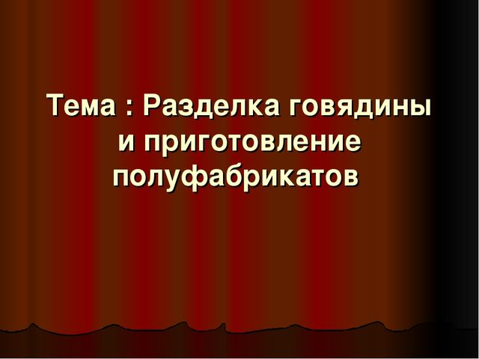

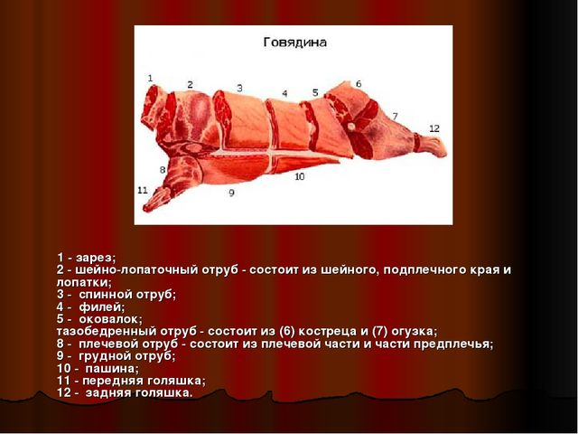

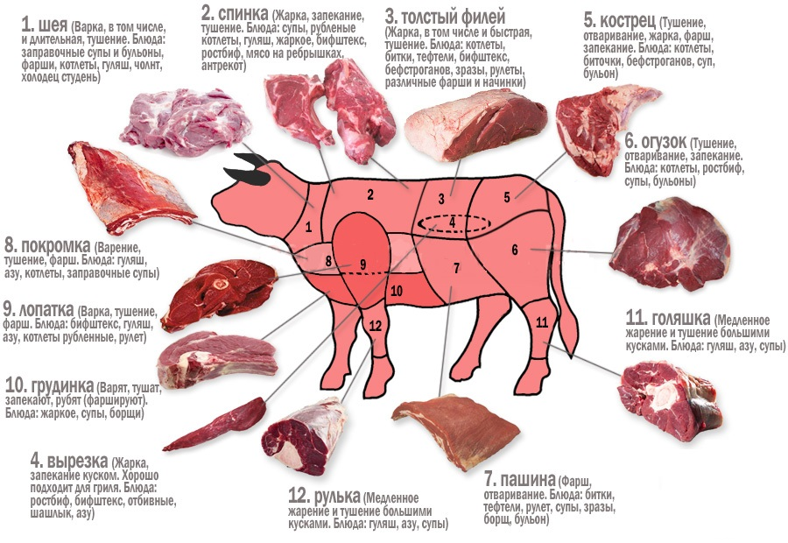

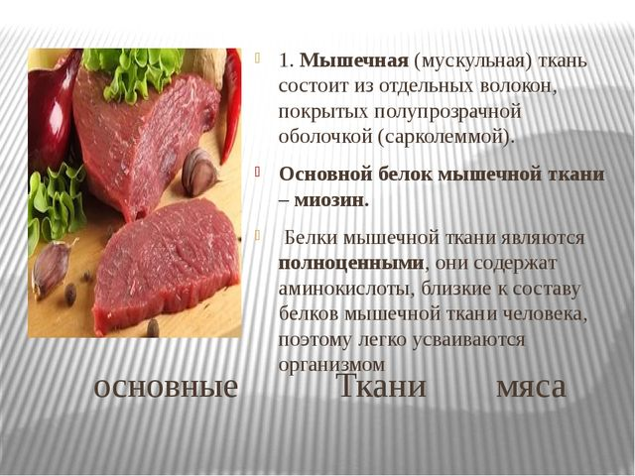

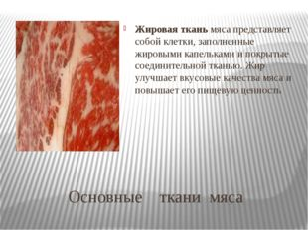
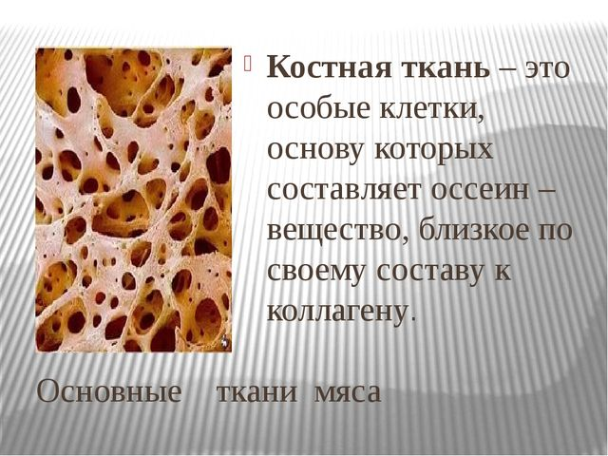

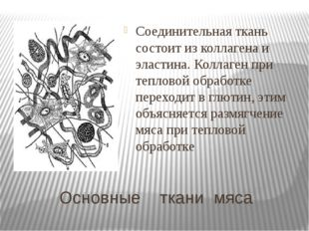

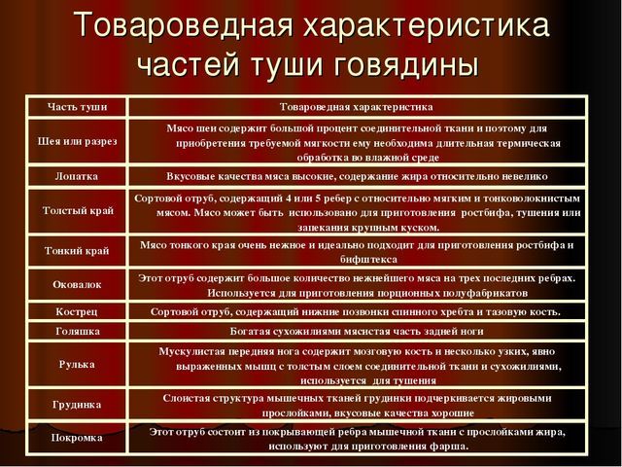

Операции первичной обработки говядины
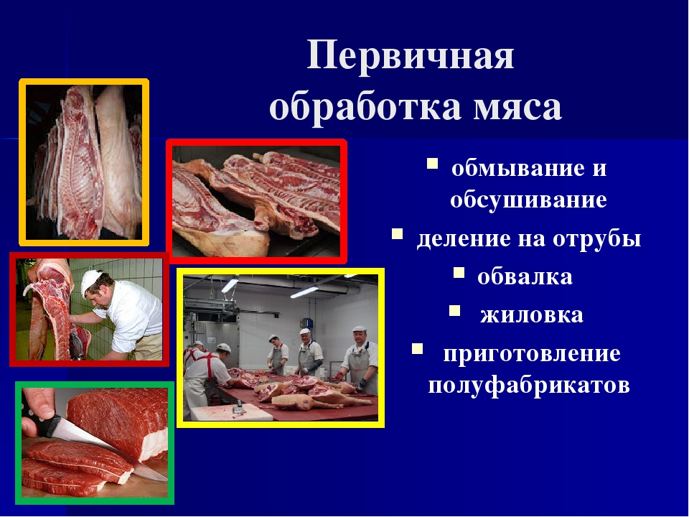
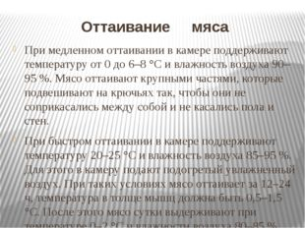

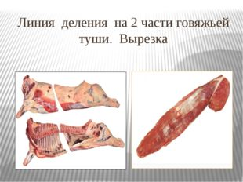

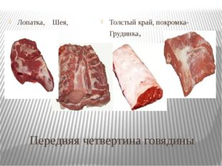

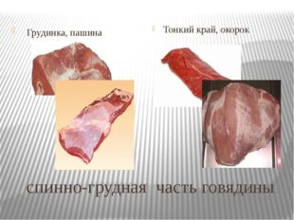

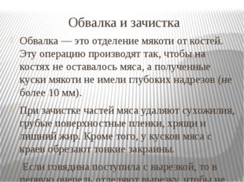

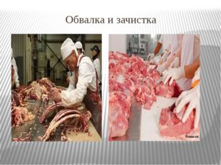

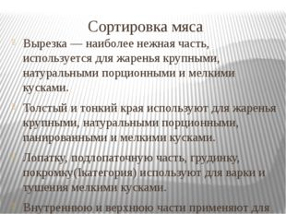
1 сорт- вырезка, толстый, тонкий край, мякоть задней ноги: внутренняя и верхняя части
2сорт – лопатка, грудинка, подлопаточная часть, покромка.
3 сорт – шея, пашина, обрезки при зачистке костей.

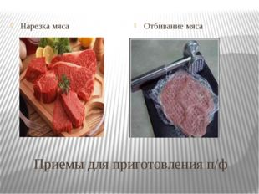

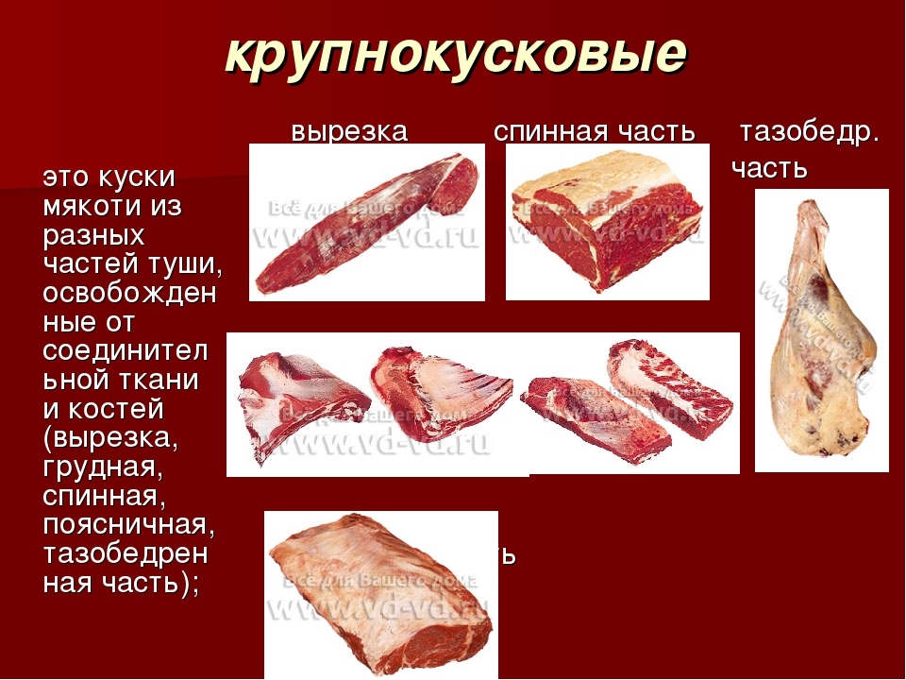

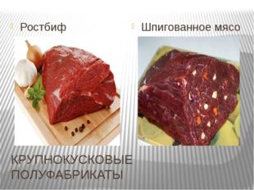

Ростбиф готовят из толстого и тонкого краев

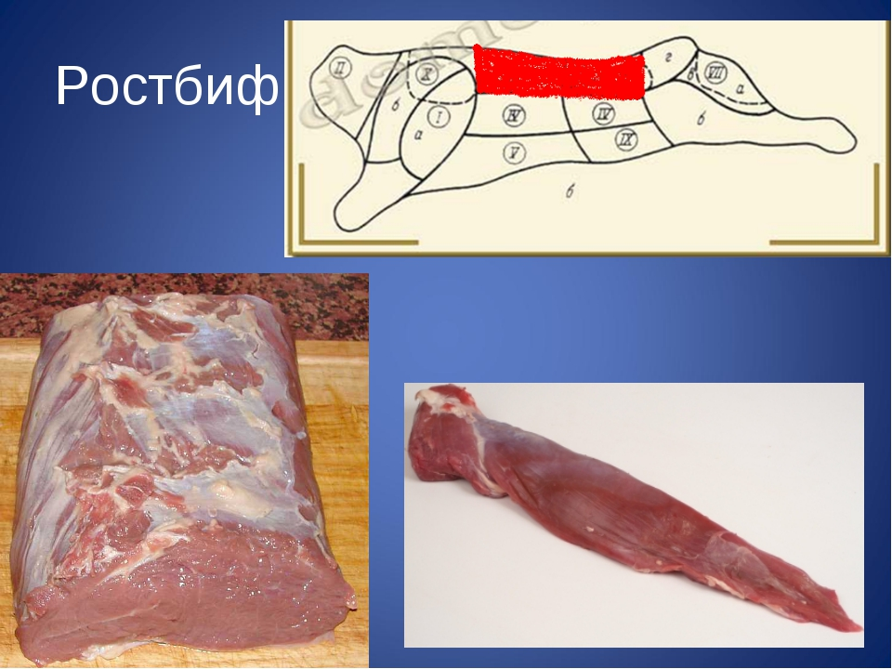

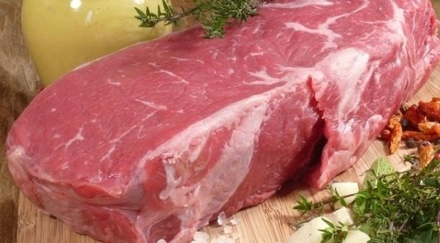

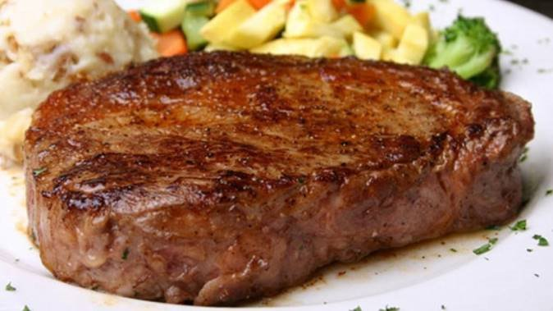

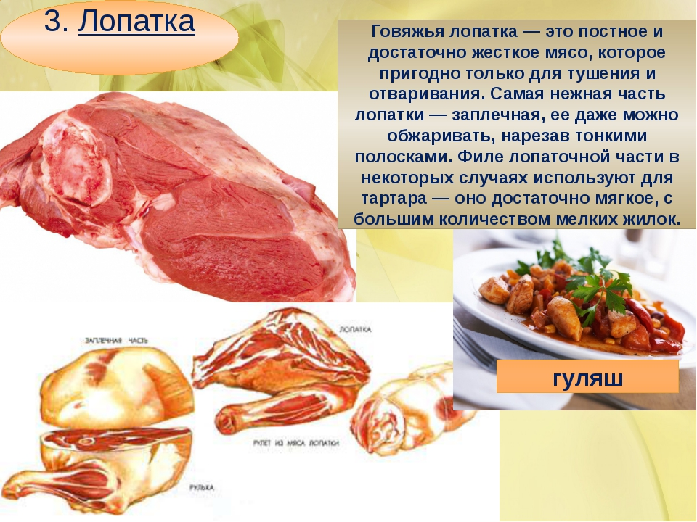

Можно использовать целым куском или нарезать
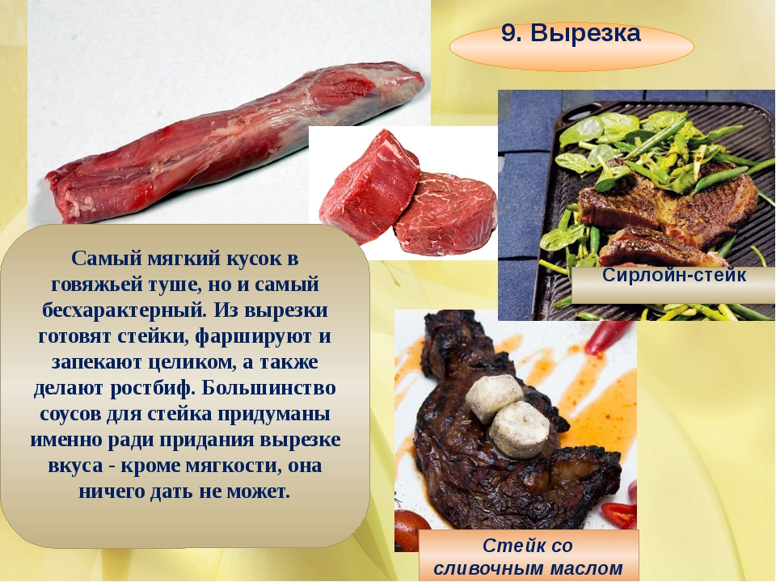

Можно использовать целым куском или нарезать

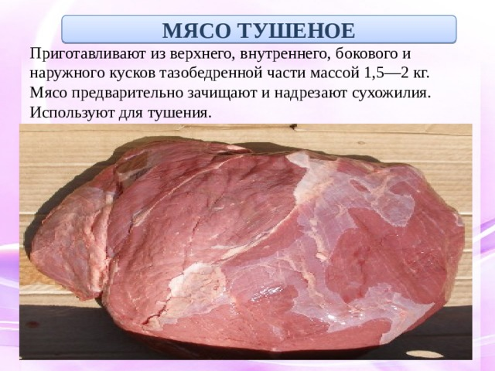

Домашнее задание:
Внимательно изучите материал презентации, запомните все операции первичной обрабоки говядины. Приготовьте мясмо шпигованное хотя бы кусочек 200 грамм. Отрием ножа делаем отверстия на всю толщину кусочка мяса и вставляем туда брусочки моркови в шахматном порядке. Солим, перчим и производим тепловую обрабртку ( завернув в марлю отвариваем 1 – 1,30ч а потом можно запечь в духовке)

